«Si elle se montre avec l'un de nos produits, on en vend 50.000»
Par Bertrand de Saint Vincent
Publié le 14/04/2017 à 16h44
>>>>>>>>>>>>>>>>>>>>>>>>>>>>>>>
JOURS DE FRANCE - Dîner Louis Vuitton dans la salle qui abrite La Joconde au Musée du Louvre et vernissage de l'exposition «Café Society», Galerie du Passage, à Paris.

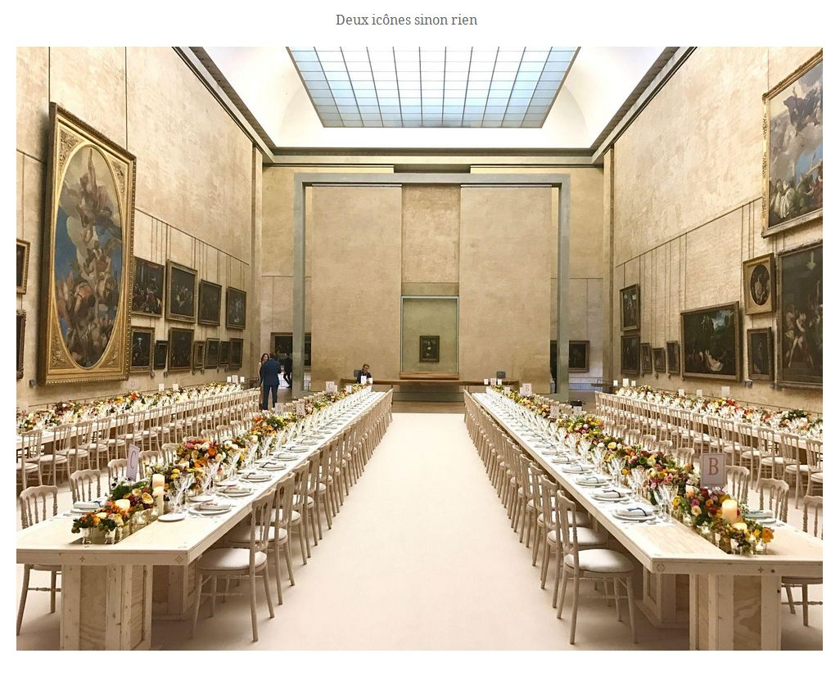
Ne pas y être? Inimaginable. Vuitton lance une nouvelle gamme de sacs, Masters, dans l'enceinte du Musée du Louvre. La raison de cette présence incongrue? La collaboration avec Jeff Koons pour imprimer, sous leurs logos associés, cinq chefs-d'œuvre sur la célèbre toile monogrammée. Crime de lèse-majesté? Faute de goût? Qu'importe. «Les grands artistes sont ceux qui cassent les codes», lancera Bernard Arnault.
Quelque 200 privilégiés ont fait le déplacement pour venir dîner avec «La Joconde». Cela ne se refuse pas
La cour contemporaine se presse devant ses nouveaux maîtres. Chloë Sevigny pose à côté du modèle Champ de blé avec cyprès de Van Gogh. Mademoiselle Deneuve tient à la main son précieux trophée Fragonard. Son pied gauche dévoile un morne tatouage. Jeff Koons s'affiche avec son épouse, Justine Wheeler, et Vénus et Cupidon du Titien. Le couple a six enfants: «C'est un six Koons!» raille un transgressif. Ce soir tout est permis. Pourtant, seule la famille régnante -Hélène et Delphine Arnault- est autorisée à arborer l'emblématique modèle à l'effigie de la reine du monde, Mona Lisa.
Quelque 200 privilégiés ont fait le déplacement pour venir dîner avec La Joconde. Cela ne se refuse pas. Dans sa robe de cuir noir structurée, Cate Blanchett a l'air d'une héroïne de Mad Max; Peter Marino vient d'atterrir. Mais le designer à l'allure de pirate a-t-il jamais vraiment atterri? Jennifer Aniston a le teint cuivré, Léa Seydoux et Adèle Exarchopoulos ne se quittent pas. Aucun ministre n'a osé faire le déplacement. Mélenchon a gagné la bataille: la France est le seul pays capitaliste où le luxe est hors la loi. Vénérée dans son pays, l'actrice chinoise Fan Bingbing est plus entourée que La Joconde: «Si elle se montre avec l'un de nos produits, on en vend 50.000», lâche un professionnel pragmatique.

http://homocoques.fr/2-articles/126-societe-globalo-mondialiste-le-solipsisme-hedoniste

